2025学年八年级生物会考押题测试卷
学校： 班级： 姓名： 得分： .
一、单选题
1. 下列广东常见生物中，由一个细胞构成的是（ A ）
A．草履虫 B．华南毛蕨 C．桉树 D．虎斑蝶
2. 通过光学显微镜观察装片，可以发现植物细胞分裂过程中变化最明显的结构是（ C ）
A．细胞膜 B．细胞质 C．细胞核 D．细胞壁
3. 下图是显微镜结构示意图，若视野过亮，为了便于观察可调节结构（ D ）
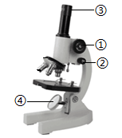

A．① B．② C．③ D．④
4. 观察图片，从生物体结构层次上分析，与其他三幅图不同的是（ B ）
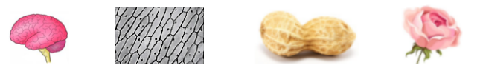

A． B． C． D．
5. 园中有树，树上有蝉，螳螂捕蝉，黄雀在后。若该生态系统受到难以降解的化学物质污染，则上述生物组成的食物链中，体内有毒物质积累最多的是（ D ）
A．树 B．蝉 C．螳螂 D．黄雀
6. 某校组织的“一瓶一世界”生态瓶制作项目活动中，下列装置和环境可构成生态系统的是（ D ）
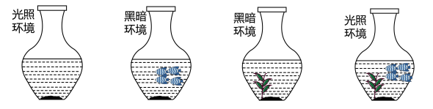

A． B． C． D．
水华是在水体富营养化等特定的环境条件下，某些浮游植物爆发性增殖或高度聚集，并在水面形成一层有腥臭味的浮沫，引起水体变色的一种有害现象，严重影响生态环境。分析完成下面小题。
7．蓝藻是引起水华的浮游植物之一，在水温25~35℃时会大量繁殖。这体现了影响蓝藻生长的非生物因素是（ C ）
A．水分 B．阳光 C．温度 D．空气
8．为降低水体富营养化程度，研究人员对部分水生植物去除水体中氮、磷含量的情况进行了研究，结果如图所示。分析可知，氮、磷去除率最高的植物分别是（ A ）
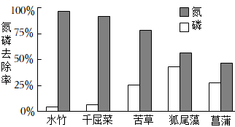

A．水竹，狐尾藻 B．水竹，千屈菜 C．菖蒲，狐尾藻 D．苦草，狐尾藻
9. 某兴趣小组为探究光照强度对双子叶植物豌豆种子萌发的影响，开展了相关实验，有关叙述正确的是（ B ）
组别 | ①组 | ②组
光照强度 | 强 | 弱
温度/℃ | 20 | 20
水分 | 大量 | 少量
豌豆数/粒 | 100 | 100
萌发率/% | 10 | 97
A．豌豆种子的营养物质主要来自胚乳 B．两组实验的种子应属于同一品种
C．该实验应把两组光照强度改为一致 D．结果显示①组有90粒种子萌发
10. 马齿苋为常见的路边、田间植物，《本草纲目》中记载了其具有清热解毒等药用价值。下图为马齿苋花的结构示意图，其中可发育成种子的是（ D ）
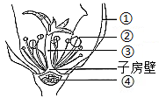

A．① B．② C．③ D．④
11. 草莓空中立体无土栽培技术将草莓吊挂在空中，充分利用了空间、太阳能与空气，便于操作与管理。有关叙述错误的是（ D ）
A．草莓的生长通过细胞生长、分裂、分化实现
B．栽培草莓的培养基质为草莓提供水和无机盐
C．培养基中无机盐的浓度过高不利于草莓的生长
D．草莓吸收的水分主要用于光合作用和呼吸作用
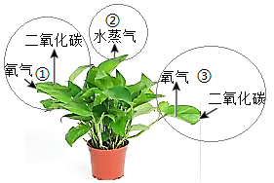
12. 绿萝是常见的植物盆栽，下图中序号代表绿萝的生理活动，其中能在光照下进行的是（ A ）

A．①②③ B．②③ C．① D．③
13. 研究人员制作了某植物的根部细胞临时装片，发现有许多能被碘液染成蓝色的颗粒，随后在花、果实等器官中也有发现。下列有关该颗粒的叙述错误的是（ B ）
A．主要成分为淀粉 B．由根从外界吸收
C．经筛管运输到植株各器官 D．可参与呼吸作用释放能量
14. 气体交换是生命活动能量来源的保障。血红蛋白在含氧量低的地方易与氧气分离，下图的序号表示气体交换的过程，其中代表氧气与血红蛋白分离的是（ C ）
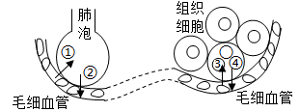

A．① B．② C．③ D．④
15. 部分患者因用药不当而出现血尿、尿蛋白异常等症状，推测用药不当可能损伤了（ A ）
A．肾小球 B．肾小囊 C．肾小管 D．肾静脉
16. 八段锦是一套独立而完整的健身功法。锻炼者通过肢体肌肉、关节的活动，可以改善体质，提高抗病能力。图为八段锦的第二式，下列对屈膝动作分析正确的是（ A ）
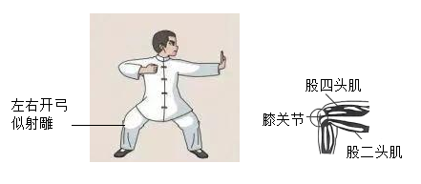

A．股二头肌收缩，股四头肌舒张 B．股二头肌收缩，股四头肌收缩
C．股二头肌舒张，股四头肌收缩 D．股二头肌舒张，股四头肌舒张
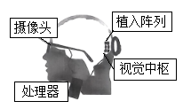
17. 视觉假体是视觉恢复的重要手段。该技术通过摄像头模拟感光细胞感受光的刺激，再经系列处理将兴奋直接传递到视觉中枢，使盲人直接在大脑中形成图像，恢复视觉功能。在该技术中，图中摄像头相当于眼球结构中的（ C ）

A．角膜 B．晶状体 C．视网膜 D．瞳孔
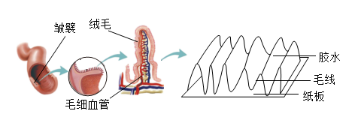
模型构建能够让抽象复杂的生物学知识变得直观易理解。某同学根据教材上的小肠结构示意图，利用纸板、胶水、毛线等材料尝试制作小肠模型。请完成下面小题。

18．“生物体结构与功能相适应”是重要的生命科学观念。分析小肠结构示意图，下列与其吸收功能无关的是（ A ）
A．小肠内有多种消化液和消化酶 B．小肠内有环形皱襞和小肠绒毛
C．小肠绒毛内有丰富的毛细血管 D．小肠绒毛壁与毛细血管壁很薄
19．关于小肠模型制作的叙述，错误的是（ B ）
A．粘在纸板上的毛线模拟小肠绒毛 B．折成锯齿状的纸板模拟的是小肠外壁
C．液体胶水模拟小肠内的多种消化液 D．该模型不能模拟小肠对物质的吸收
20. 青少年正确认识和对待青春期的变化，有利于健康地度过青春期。下列说法错误的是（ D ）
A．男孩出现遗精、女孩出现月经是正常的生理现象
B．男孩、女孩可正常开展有礼有节的人际交往
C．男孩、女孩的体形变化与生殖器官分泌的激素有关
D．青春期应尽量多吃高热量食品促进生长发育
21. 以前，某些山区居民的饮食中缺碘，成年人普遍患有大脖子病，原因是碘作为一种重要原料能够合成（ A ）
A．甲状腺激素 B．胰岛素 C．肾上腺素 D．生长激素
22. 白化病是一种常染色体遗传病。某夫妇表现正常，但育有一患此病的女儿，下图的遗传图解可以解释患病的原因，图中下划线的内容表述错误的是（ B ）
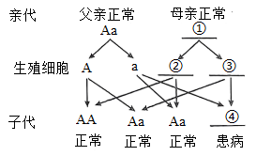

A．①—Aa B．②—a C．③—a D．④—aa
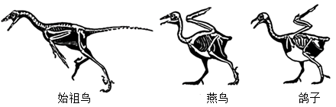
23. 考古学家发现始祖鸟、燕鸟的化石与鸽子骨骼的组成和排列方式相似（如图所示）。以下说法错误的是（ D ）

A．推测它们有共同的原始祖先 B．这种科学研究方法是比较法
C．它们具有不同的适应特征，是自然选择的结果 D．始祖鸟由鸽子进化而来
24. 生命起源问题一直吸引着人们去探求。根据化学起源学说，科学家推测原始生命最可能诞生于（ C ）
A．原始陆地 B．原始森林 C．原始海洋 D．原始大气
25. 国家二级保护野生动物伊犁鼠兔、雪兔、塔里木兔的分类关系如表所示。相关分析正确的是（ D ）
等级 | 分类关系
亚门 | 脊椎动物亚门
纲 | 哺乳纲
目 | 兔形目
科 | 兔科 |  | 鼠兔科
属 | 兔属 |  | 鼠兔属
种 | 雪兔 | 塔里木兔 | 伊犁鼠兔
A．表中所列的最小分类单位是亚门
B．3种动物中雪兔和塔里木兔的共同特征较少
C．亲缘关系较近的是塔里木兔和伊犁鼠兔
D．形态结构和生理特征是动物分类的主要依据
26. 某植物用孢子繁殖，遇到干旱时根部自动断裂，其茎叶卷成球随风飘荡，因此得名“卷柏”，遇水后又能“死”而复生，民间称“九死还魂草”。据此判断该植物属于（ C ）
A．藻类植物 B．苔藓植物 C．蕨类植物 D．裸子植物
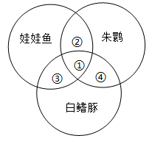
27. 我国是世界上野生动物种类最丰富的国家之一。下图为三种濒危野生动物特征比较的示意图，交叉部分为共同特征。下列说法正确的是（ A ）
A．①表示具有脊椎骨连接而成的脊柱
B．②表示用肺呼吸，皮肤辅助呼吸
C．③表示体内受精，陆地产卵，有卵壳
D．④表示体表被毛，体温恒定
28. 佛山市美食众多，其中一种叫“臭屁醋”的发酵食品尤为出名。下列有关酿醋过程中用到的醋酸菌说法正确的是（ A ）
A．进行分裂生殖 B．具有成形的细胞核 C．是多细胞生物 D．体内含有叶绿体
29. 某科技社团通过对灭菌或不灭菌的厨余垃圾接种嗜淀粉乳杆菌，探究嗜淀粉乳杆菌把垃圾中的淀粉分解成乳酸的效果，结果如图所示。有关叙述错误的是（ A ）
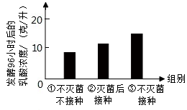

A．实验探究的变量是乳酸浓度
B．组别①和②不构成对照实验
C．组别③的厨余垃圾被分解的效果最强
D．推测厨余垃圾中原本就存在生成乳酸的生物
30. 保护生物多样性，人人有责。下列做法合理的是（ C ）
A．禁止开发利用生物以保护生物多样性
B．捕杀衰老的野生动物以促进物质循环
C．退耕还林还草，扩大绿化面积
D．围湖造田，种植品种丰富的农作物

二、综合题
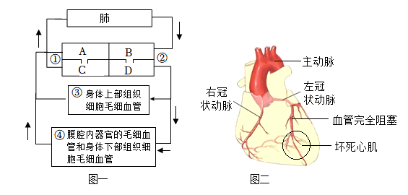
31. 心脏是人体血液循环的动力器官，冠状动脉是主动脉分支。血液中的脂类等物质积聚会导致冠状动脉壁增厚变硬、管腔狭窄，严重时可引发心绞痛、心肌梗死，甚至猝死。图一是血液循环简图，序号代表血管，字母代表心腔；图二是冠状动脉阻塞示意图。请回答下列问题。

(1)长期摄入过量的高脂食物，脂肪代谢异常易引起血液中的脂肪积聚。脂肪在小肠内最终被分解为甘油和脂肪酸，经④（填序号）吸收进入人体，通过体（填“体”或“肺”）循环首先进入图一心脏的A（填字母）。
(2)冠状动脉是由主动脉分支形成，主动脉指的是图一中的②（填序号）。如图二所示，血脂过高会导致冠状动脉壁增厚变硬、管腔狭窄，阻碍营养物质的运输，从而使心肌细胞缺少能量，影响心脏的正常功能，心肌细胞内的能量转换器是线粒体。
(3)突发心绞痛时，会出现胸闷、气短、胸骨后疼痛等症状，疼痛的感觉是在大脑中形成的，这是心脏发出的求救信号。含服相关硝酸酯类药物可经毛细（填“动脉”“静脉”或“毛细”）血管快速吸收，最终进入冠状动脉使其快速扩张，增加血流量，为心肌细胞输送所需的营养物质和氧，使心肌细胞获得能量，心脏恢复正常功能。

三、资料分析题
32. 阅读资料，回答下列问题。
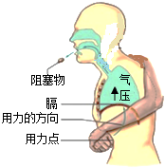
近年多地甲型流感活动强度呈明显上升趋势，甲流是由甲型流感病毒引起的急性呼吸道传染病，患者常表现出发热、头痛、咽炎、鼻塞等症状。但甲流是可防可治的，治疗流感的有效药有口服的抗病毒药物——奥司他韦，且预防甲流的疫苗已经投入使用。

(1)小明出现资料中的症状，去医院抽血检验，检查后确诊甲流，推测小明血液中明显增多的血细胞是白细胞，引起甲流的病原体是甲型流感病毒，该病原体与血细胞在结构上的主要区别是有无细胞结构。
(2)奥司他韦这类抗病毒药物需在医生指导下服用治疗，因为该药属于处方药（填“处方药”或“非处方药”）。在服药过程中，药物误入了小明的气道，家人立刻对他进行了如图所示的“海姆立克急救法”，这个动作可通过外力冲击使被救者的膈顶上升（填“上升”或“下降”），肺内气压增大（填“增大”或“减小”），推动阻塞物向外移动。
(3)接种疫苗是预防传染病的有效措施，从免疫的角度来分析，疫苗属于抗原，接种后人体会获得相应的免疫力，这种免疫类型属于特异性免疫。从预防传染病的措施来看，这是为了保护易感人群。
(4)身体健康是最大的“财富”。我们可通过提高免疫力以预防甲流等疾病，除了接种疫苗外，具体做法还有加强体育锻炼。（回答一点即可）

四、实验探究题
33. 桂味荔枝原产于广东，口感清甜。阴雨天影响荔枝的传粉受精，结果量减少，同时花期忌雨，光合作用强度弱，导致营养不足，致使落果。研究人员为探究叶面喷施纳米二氧化钛对荔枝光合作用与成花的影响，以寻求提高结果率的策略，开展了如下实验，请分析作答。
【实验步骤】①选取长势相同的桂味荔枝枝条，平均分为A、B两组。②将一定量的清水喷施至A组的叶面， ？ 。③每5天喷施1次，共处理3次；每组重复3次。④一段时间后，每组选取10个树梢检测叶绿素相对含量，每组选取5个长度约15厘米的花穗统计总花量和花粉萌发率；每组重复3次。⑤统计数据，计算平均值，得出实验结果。
【实验结果】
组别 | 叶绿素相对含量 | 总花量/（朵/穗） | 花粉萌发率/%
A | 27.35 | 242.80 | 40.91
B | 32.48 | 253.13 | 58.73
注：叶绿素相对含量越高，阴雨天时光合作用能力越强。
(1)与荔枝甜味有关的有机物主要储存在果肉细胞的液泡中，是叶片通过光合作用制造形成的。
(2)实验变量为纳米二氧化钛；步骤②空白处应填将等量的纳米二氧化钛喷施至B组的叶面；若步骤③的喷施处理不作重复，可能导致实验结果不准确。
(3)实验结果显示，B组在阴雨天时光合作用能力更强；叶面喷施纳米二氧化钛能提高荔枝的总花量和花粉萌发率；可推测，通过叶面喷施纳米二氧化钛有助于增加传粉和受精的概率，提高了结果量。
(4)若要进一步测定荔枝的光合作用强度，还可以通过检测二氧化碳吸收量来表示。

五、综合题
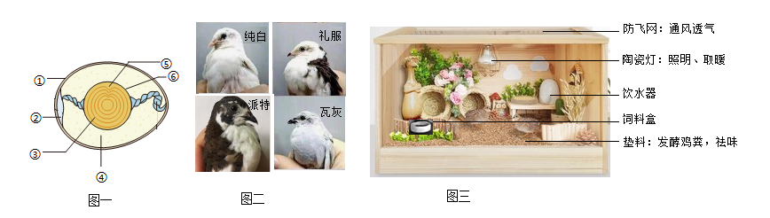
34. 芦丁鸡是一种鸟类，因其卵富含降血压的成分——芦丁而得名。某校八年级的同学们在学习了鸟类的知识后，开展了探究芦丁鸡的项目学习活动。请分析作答。

项目一：收集相关资料，了解芦丁鸡有关的理论知识。
(1)芦丁鸡是由图一中的胎盘发育而来，发育所需的营养物质主要由卵黄提供。（填中文名称）
(2)如图二所示，同学们收集资料发现，不同品种芦丁鸡羽毛颜色有纯白、礼服、派特、瓦灰等类型，这体现了生物多样性中的基因样性。礼服芦丁鸡因羽毛颜色特别，备受消费者的推崇，其培育是人工选择多（填“自然选择”或“人工选择”）的结果。
(3)礼服芦丁鸡的培育常常利用纯白芦丁鸡和派特芦丁鸡，通过杂交育种技术产出的芦丁鸡卵孵育，这属于有性生殖。若孵育出礼服芦丁鸡，其羽毛颜色与亲代不同，该现象属于生物的变异。
项目二：参与芦丁鸡的孵化与养殖的实践活动（饲养芦丁鸡示意图如图三所示）。
(4)芦丁鸡孵化过程中需要每天翻转鸡卵2～3次，其目的是使鸡卵受热均匀。芦丁鸡卵中的①（填图一序号）能够承受一定外力，保护内部结构。
(5)同学们在养殖过程中，利用垫料将鸡粪发酵为肥料施给教室的植物，从而实现物质循环。其实质是垫料中的微生物分解鸡粪中的有机物为水和无机盐。

2025学年八年级生物会考押题测试卷
学校： 班级： 姓名： 得分： .
一、单选题
1. 下列广东常见生物中，由一个细胞构成的是（ A ）
A．草履虫 B．华南毛蕨 C．桉树 D．虎斑蝶
2. 通过光学显微镜观察装片，可以发现植物细胞分裂过程中变化最明显的结构是（ C ）
A．细胞膜 B．细胞质 C．细胞核 D．细胞壁
3. 下图是显微镜结构示意图，若视野过亮，为了便于观察可调节结构（ D ）

A．① B．② C．③ D．④
4. 观察图片，从生物体结构层次上分析，与其他三幅图不同的是（ B ）

A． B． C． D．
5. 园中有树，树上有蝉，螳螂捕蝉，黄雀在后。若该生态系统受到难以降解的化学物质污染，则上述生物组成的食物链中，体内有毒物质积累最多的是（ D ）
A．树 B．蝉 C．螳螂 D．黄雀
6. 某校组织的“一瓶一世界”生态瓶制作项目活动中，下列装置和环境可构成生态系统的是（ D ）

A． B． C． D．
水华是在水体富营养化等特定的环境条件下，某些浮游植物爆发性增殖或高度聚集，并在水面形成一层有腥臭味的浮沫，引起水体变色的一种有害现象，严重影响生态环境。分析完成下面小题。
7．蓝藻是引起水华的浮游植物之一，在水温25~35℃时会大量繁殖。这体现了影响蓝藻生长的非生物因素是（ C ）
A．水分 B．阳光 C．温度 D．空气
8．为降低水体富营养化程度，研究人员对部分水生植物去除水体中氮、磷含量的情况进行了研究，结果如图所示。分析可知，氮、磷去除率最高的植物分别是（ A ）

A．水竹，狐尾藻 B．水竹，千屈菜 C．菖蒲，狐尾藻 D．苦草，狐尾藻
9. 某兴趣小组为探究光照强度对双子叶植物豌豆种子萌发的影响，开展了相关实验，有关叙述正确的是（ B ）
组别 | ①组 | ②组
光照强度 | 强 | 弱
温度/℃ | 20 | 20
水分 | 大量 | 少量
豌豆数/粒 | 100 | 100
萌发率/% | 10 | 97
A．豌豆种子的营养物质主要来自胚乳 B．两组实验的种子应属于同一品种
C．该实验应把两组光照强度改为一致 D．结果显示①组有90粒种子萌发
10. 马齿苋为常见的路边、田间植物，《本草纲目》中记载了其具有清热解毒等药用价值。下图为马齿苋花的结构示意图，其中可发育成种子的是（ D ）

A．① B．② C．③ D．④
11. 草莓空中立体无土栽培技术将草莓吊挂在空中，充分利用了空间、太阳能与空气，便于操作与管理。有关叙述错误的是（ D ）
A．草莓的生长通过细胞生长、分裂、分化实现
B．栽培草莓的培养基质为草莓提供水和无机盐
C．培养基中无机盐的浓度过高不利于草莓的生长
D．草莓吸收的水分主要用于光合作用和呼吸作用
12. 绿萝是常见的植物盆栽，下图中序号代表绿萝的生理活动，其中能在光照下进行的是（ A ）

A．①②③ B．②③ C．① D．③
13. 研究人员制作了某植物的根部细胞临时装片，发现有许多能被碘液染成蓝色的颗粒，随后在花、果实等器官中也有发现。下列有关该颗粒的叙述错误的是（ B ）
A．主要成分为淀粉 B．由根从外界吸收
C．经筛管运输到植株各器官 D．可参与呼吸作用释放能量
14. 气体交换是生命活动能量来源的保障。血红蛋白在含氧量低的地方易与氧气分离，下图的序号表示气体交换的过程，其中代表氧气与血红蛋白分离的是（ C ）

A．① B．② C．③ D．④
15. 部分患者因用药不当而出现血尿、尿蛋白异常等症状，推测用药不当可能损伤了（ A ）
A．肾小球 B．肾小囊 C．肾小管 D．肾静脉
16. 八段锦是一套独立而完整的健身功法。锻炼者通过肢体肌肉、关节的活动，可以改善体质，提高抗病能力。图为八段锦的第二式，下列对屈膝动作分析正确的是（ A ）

A．股二头肌收缩，股四头肌舒张 B．股二头肌收缩，股四头肌收缩
C．股二头肌舒张，股四头肌收缩 D．股二头肌舒张，股四头肌舒张
17. 视觉假体是视觉恢复的重要手段。该技术通过摄像头模拟感光细胞感受光的刺激，再经系列处理将兴奋直接传递到视觉中枢，使盲人直接在大脑中形成图像，恢复视觉功能。在该技术中，图中摄像头相当于眼球结构中的（ C ）

A．角膜 B．晶状体 C．视网膜 D．瞳孔
模型构建能够让抽象复杂的生物学知识变得直观易理解。某同学根据教材上的小肠结构示意图，利用纸板、胶水、毛线等材料尝试制作小肠模型。请完成下面小题。

18．“生物体结构与功能相适应”是重要的生命科学观念。分析小肠结构示意图，下列与其吸收功能无关的是（ A ）
A．小肠内有多种消化液和消化酶 B．小肠内有环形皱襞和小肠绒毛
C．小肠绒毛内有丰富的毛细血管 D．小肠绒毛壁与毛细血管壁很薄
19．关于小肠模型制作的叙述，错误的是（ B ）
A．粘在纸板上的毛线模拟小肠绒毛 B．折成锯齿状的纸板模拟的是小肠外壁
C．液体胶水模拟小肠内的多种消化液 D．该模型不能模拟小肠对物质的吸收
20. 青少年正确认识和对待青春期的变化，有利于健康地度过青春期。下列说法错误的是（ D ）
A．男孩出现遗精、女孩出现月经是正常的生理现象
B．男孩、女孩可正常开展有礼有节的人际交往
C．男孩、女孩的体形变化与生殖器官分泌的激素有关
D．青春期应尽量多吃高热量食品促进生长发育
21. 以前，某些山区居民的饮食中缺碘，成年人普遍患有大脖子病，原因是碘作为一种重要原料能够合成（ A ）
A．甲状腺激素 B．胰岛素 C．肾上腺素 D．生长激素
22. 白化病是一种常染色体遗传病。某夫妇表现正常，但育有一患此病的女儿，下图的遗传图解可以解释患病的原因，图中下划线的内容表述错误的是（ B ）

A．①—Aa B．②—a C．③—a D．④—aa
23. 考古学家发现始祖鸟、燕鸟的化石与鸽子骨骼的组成和排列方式相似（如图所示）。以下说法错误的是（ D ）

A．推测它们有共同的原始祖先 B．这种科学研究方法是比较法
C．它们具有不同的适应特征，是自然选择的结果 D．始祖鸟由鸽子进化而来
24. 生命起源问题一直吸引着人们去探求。根据化学起源学说，科学家推测原始生命最可能诞生于（ C ）
A．原始陆地 B．原始森林 C．原始海洋 D．原始大气
25. 国家二级保护野生动物伊犁鼠兔、雪兔、塔里木兔的分类关系如表所示。相关分析正确的是（ D ）
等级 | 分类关系
亚门 | 脊椎动物亚门
纲 | 哺乳纲
目 | 兔形目
科 | 兔科 |  | 鼠兔科
属 | 兔属 |  | 鼠兔属
种 | 雪兔 | 塔里木兔 | 伊犁鼠兔
A．表中所列的最小分类单位是亚门
B．3种动物中雪兔和塔里木兔的共同特征较少
C．亲缘关系较近的是塔里木兔和伊犁鼠兔
D．形态结构和生理特征是动物分类的主要依据
26. 某植物用孢子繁殖，遇到干旱时根部自动断裂，其茎叶卷成球随风飘荡，因此得名“卷柏”，遇水后又能“死”而复生，民间称“九死还魂草”。据此判断该植物属于（ C ）
A．藻类植物 B．苔藓植物 C．蕨类植物 D．裸子植物
27. 我国是世界上野生动物种类最丰富的国家之一。下图为三种濒危野生动物特征比较的示意图，交叉部分为共同特征。下列说法正确的是（ A ）
A．①表示具有脊椎骨连接而成的脊柱
B．②表示用肺呼吸，皮肤辅助呼吸
C．③表示体内受精，陆地产卵，有卵壳
D．④表示体表被毛，体温恒定
28. 佛山市美食众多，其中一种叫“臭屁醋”的发酵食品尤为出名。下列有关酿醋过程中用到的醋酸菌说法正确的是（ A ）
A．进行分裂生殖 B．具有成形的细胞核 C．是多细胞生物 D．体内含有叶绿体
29. 某科技社团通过对灭菌或不灭菌的厨余垃圾接种嗜淀粉乳杆菌，探究嗜淀粉乳杆菌把垃圾中的淀粉分解成乳酸的效果，结果如图所示。有关叙述错误的是（ A ）

A．实验探究的变量是乳酸浓度
B．组别①和②不构成对照实验
C．组别③的厨余垃圾被分解的效果最强
D．推测厨余垃圾中原本就存在生成乳酸的生物
30. 保护生物多样性，人人有责。下列做法合理的是（ C ）
A．禁止开发利用生物以保护生物多样性
B．捕杀衰老的野生动物以促进物质循环
C．退耕还林还草，扩大绿化面积
D．围湖造田，种植品种丰富的农作物

二、综合题
31. 心脏是人体血液循环的动力器官，冠状动脉是主动脉分支。血液中的脂类等物质积聚会导致冠状动脉壁增厚变硬、管腔狭窄，严重时可引发心绞痛、心肌梗死，甚至猝死。图一是血液循环简图，序号代表血管，字母代表心腔；图二是冠状动脉阻塞示意图。请回答下列问题。

(1)长期摄入过量的高脂食物，脂肪代谢异常易引起血液中的脂肪积聚。脂肪在小肠内最终被分解为甘油和脂肪酸，经④（填序号）吸收进入人体，通过体（填“体”或“肺”）循环首先进入图一心脏的A（填字母）。
(2)冠状动脉是由主动脉分支形成，主动脉指的是图一中的②（填序号）。如图二所示，血脂过高会导致冠状动脉壁增厚变硬、管腔狭窄，阻碍营养物质的运输，从而使心肌细胞缺少能量，影响心脏的正常功能，心肌细胞内的能量转换器是线粒体。
(3)突发心绞痛时，会出现胸闷、气短、胸骨后疼痛等症状，疼痛的感觉是在大脑中形成的，这是心脏发出的求救信号。含服相关硝酸酯类药物可经毛细（填“动脉”“静脉”或“毛细”）血管快速吸收，最终进入冠状动脉使其快速扩张，增加血流量，为心肌细胞输送所需的营养物质和氧，使心肌细胞获得能量，心脏恢复正常功能。

三、资料分析题
32. 阅读资料，回答下列问题。
近年多地甲型流感活动强度呈明显上升趋势，甲流是由甲型流感病毒引起的急性呼吸道传染病，患者常表现出发热、头痛、咽炎、鼻塞等症状。但甲流是可防可治的，治疗流感的有效药有口服的抗病毒药物——奥司他韦，且预防甲流的疫苗已经投入使用。

(1)小明出现资料中的症状，去医院抽血检验，检查后确诊甲流，推测小明血液中明显增多的血细胞是白细胞，引起甲流的病原体是甲型流感病毒，该病原体与血细胞在结构上的主要区别是有无细胞结构。
(2)奥司他韦这类抗病毒药物需在医生指导下服用治疗，因为该药属于处方药（填“处方药”或“非处方药”）。在服药过程中，药物误入了小明的气道，家人立刻对他进行了如图所示的“海姆立克急救法”，这个动作可通过外力冲击使被救者的膈顶上升（填“上升”或“下降”），肺内气压增大（填“增大”或“减小”），推动阻塞物向外移动。
(3)接种疫苗是预防传染病的有效措施，从免疫的角度来分析，疫苗属于抗原，接种后人体会获得相应的免疫力，这种免疫类型属于特异性免疫。从预防传染病的措施来看，这是为了保护易感人群。
(4)身体健康是最大的“财富”。我们可通过提高免疫力以预防甲流等疾病，除了接种疫苗外，具体做法还有加强体育锻炼。（回答一点即可）

四、实验探究题
33. 桂味荔枝原产于广东，口感清甜。阴雨天影响荔枝的传粉受精，结果量减少，同时花期忌雨，光合作用强度弱，导致营养不足，致使落果。研究人员为探究叶面喷施纳米二氧化钛对荔枝光合作用与成花的影响，以寻求提高结果率的策略，开展了如下实验，请分析作答。
【实验步骤】①选取长势相同的桂味荔枝枝条，平均分为A、B两组。②将一定量的清水喷施至A组的叶面， ？ 。③每5天喷施1次，共处理3次；每组重复3次。④一段时间后，每组选取10个树梢检测叶绿素相对含量，每组选取5个长度约15厘米的花穗统计总花量和花粉萌发率；每组重复3次。⑤统计数据，计算平均值，得出实验结果。
【实验结果】
组别 | 叶绿素相对含量 | 总花量/（朵/穗） | 花粉萌发率/%
A | 27.35 | 242.80 | 40.91
B | 32.48 | 253.13 | 58.73
注：叶绿素相对含量越高，阴雨天时光合作用能力越强。
(1)与荔枝甜味有关的有机物主要储存在果肉细胞的液泡中，是叶片通过光合作用制造形成的。
(2)实验变量为纳米二氧化钛；步骤②空白处应填将等量的纳米二氧化钛喷施至B组的叶面；若步骤③的喷施处理不作重复，可能导致实验结果不准确。
(3)实验结果显示，B组在阴雨天时光合作用能力更强；叶面喷施纳米二氧化钛能提高荔枝的总花量和花粉萌发率；可推测，通过叶面喷施纳米二氧化钛有助于增加传粉和受精的概率，提高了结果量。
(4)若要进一步测定荔枝的光合作用强度，还可以通过检测二氧化碳吸收量来表示。

五、综合题
34. 芦丁鸡是一种鸟类，因其卵富含降血压的成分——芦丁而得名。某校八年级的同学们在学习了鸟类的知识后，开展了探究芦丁鸡的项目学习活动。请分析作答。

项目一：收集相关资料，了解芦丁鸡有关的理论知识。
(1)芦丁鸡是由图一中的胎盘发育而来，发育所需的营养物质主要由卵黄提供。（填中文名称）
(2)如图二所示，同学们收集资料发现，不同品种芦丁鸡羽毛颜色有纯白、礼服、派特、瓦灰等类型，这体现了生物多样性中的基因样性。礼服芦丁鸡因羽毛颜色特别，备受消费者的推崇，其培育是人工选择多（填“自然选择”或“人工选择”）的结果。
(3)礼服芦丁鸡的培育常常利用纯白芦丁鸡和派特芦丁鸡，通过杂交育种技术产出的芦丁鸡卵孵育，这属于有性生殖。若孵育出礼服芦丁鸡，其羽毛颜色与亲代不同，该现象属于生物的变异。
项目二：参与芦丁鸡的孵化与养殖的实践活动（饲养芦丁鸡示意图如图三所示）。
(4)芦丁鸡孵化过程中需要每天翻转鸡卵2～3次，其目的是使鸡卵受热均匀。芦丁鸡卵中的①（填图一序号）能够承受一定外力，保护内部结构。
(5)同学们在养殖过程中，利用垫料将鸡粪发酵为肥料施给教室的植物，从而实现物质循环。其实质是垫料中的微生物分解鸡粪中的有机物为水和无机盐。

